Борынгы башкорт-татар «Кәккүк чәе» бәйрәме

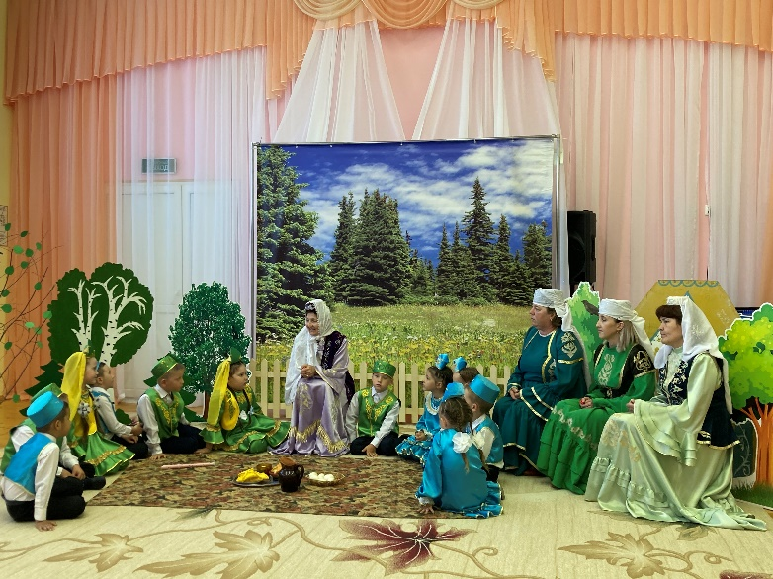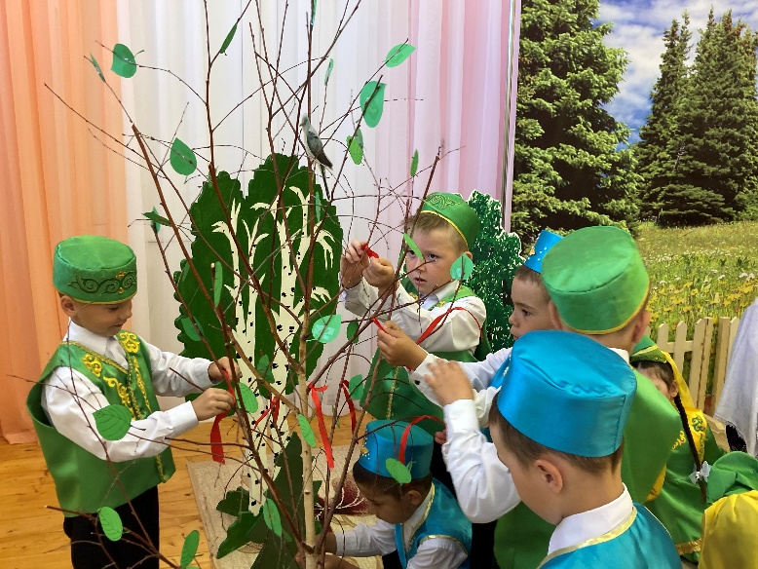

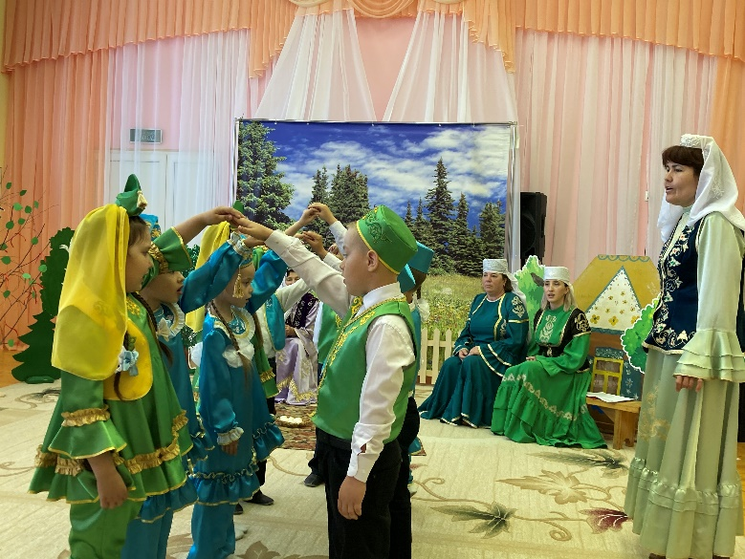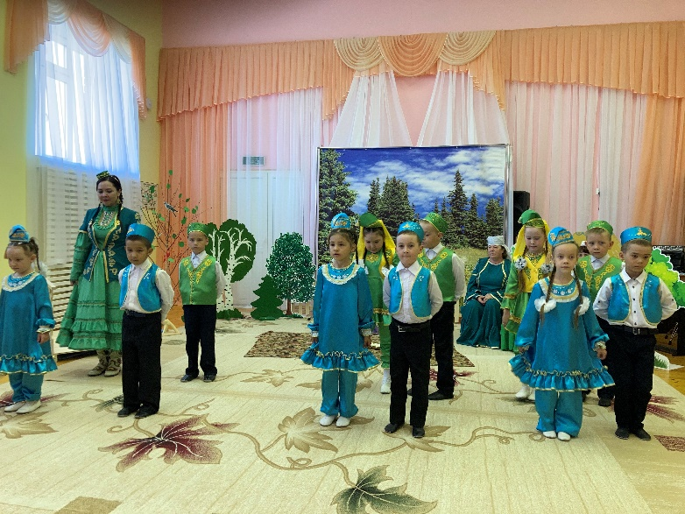

Туган тел һәм халыклар бердәмлеге елы уңаеннан Татарстан Республикасы Арча районы Үрняк балалар бакчасында мәктәпкә әзерлек төркеме балалары белән борынгы йолаларыбызны, бәйрәмнеребезне чагылдырган «Кәккүк чәе» бәйрәмен уздырдык. Балаларыбызны тарихи булып калган риваятләр белән таныштырдык. Бәйрәм сихри җанлы, рухта җырлар җырлап, биеп, кәккүк турында риваятләр, шигырьләр сөйләп, милли уеннар уйнап сизмичә дә узып китте. Балаларыбыз күңелендә онытылмас хәтирә булып уелып калыр, - дип уйлыйбыз.

